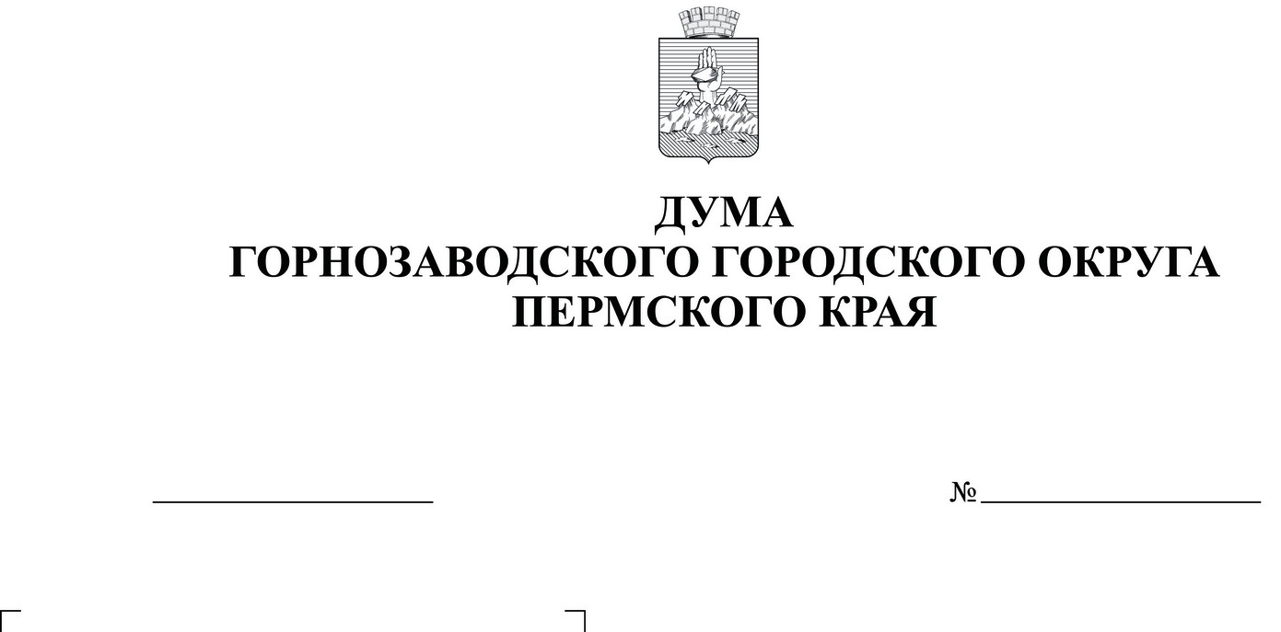

проект

О внесении изменений в состав комиссии
по назначению муниципальных
стипендий имени Л.И. Бэра одаренным
детям и подросткам, утвержденный решением
Горнозаводской городской Думы
от 27.02.2019 № 123

Руководствуясь статьями 21, 29 Устава Горнозаводского городского округа Пермского края, Дума Горнозаводского городского округа Пермского края
РЕШАЕТ:
- Внести изменения в состав комиссии по назначению муниципальных стипендий имени Л.И. Бэра одаренным детям и подросткам, утвержденной решением Горнозаводской городской Думы от 27 февраля 2019 г. № 123 (в редакции решений Думы Горнозаводского городского округа Пермского края от 27.05.2020 № 270, от 31.03.2021 № 340, от 30.11.2022 № 537), утвердив его в прилагаемой редакции.
2. Признать утратившими силу решения Думы Горнозаводского городского округа Пермского края:
от 31 марта 2021 г. № 340 «О внесении изменений в состав комиссии по назначению муниципальных стипендий имени Л.И. Бэра одаренным детям и подросткам, утвержденный решением Горнозаводской городской Думы от 27.02.2019 № 123»
от 30 ноября 2022 г. № 537 «О внесении изменений в состав комиссии по назначению муниципальных стипендий имени Л.И. Бэра одаренным детям и подросткам, утвержденный решением Горнозаводской городской Думы от 27.02.2019 № 123»
3. Опубликовать настоящее решение в сетевом издании «Официальный сайт администрации Горнозаводского городского округа Пермского края» www.gornozavodskii.ru.
4. Настоящее решение вступает в силу с момента опубликования.
5. . Контроль за исполнением настоящего решения возложить на постоянный депутатский комитет Думы Горнозаводского городского округа Пермского края по социальным вопросам (Белослудцева Н.В.).
Председатель Думы Горнозаводского городского округа Пермского края  __________________ А.В. Коваль | Глава городского округа - глава администрации Горнозаводского городского округа Пермского края  __________________ В.В. Лумпов

УТВЕРЖДЕН
решением Думы
Горнозаводского
городского округа
Пермского края
от _______ №____

Состав
комиссии по назначению муниципальных стипендий
имени Л.И. Бэра одаренным детям и подросткам

Жарикова  Вера Владимировна | - заместитель главы Горнозаводского городского округа Пермского края по социальной политике, председатель комиссии
Дубровина  Екатерина Игоревна | - начальник управления культуры, спорта и работы с молодежью администрации Горнозаводского городского округа Пермского края, заместитель председателя комиссии;
Веселкова  Елена Андреевна  Члены комиссии: | - заместитель начальника управления культуры, спорта и работы с молодежью администрации Горнозаводского городского округа Пермского края, секретарь комиссии;
Гуляева  Елена Викторовна | - член Общественного совета при администрации Горнозаводского городского округа Пермского края;
Колодникова  Елена Николаевна | - депутат Думы Горнозаводского городского округа Пермского края;
Реутова  Елена Федоровна | - заместитель начальника управления образования администрации Горнозаводского городского округа Пермского края

